以下示例显示如何使用**Spring MVC Framework**编写一个简单的基于Web的应用程序，它可以使用<mvc:resources>标记访问静态页面和动态页面。首先使用Eclipse IDE创建一个动态WEB项目，并按照以下步骤使用**Spring Web Framework**开发基于动态表单的Web应用程序：

1. 创建一个简单的动态Web项目：**StaticPages**，并在 src 目录下创建一个 com.yiibai.springmvc 包。
2. 在com.yiibai.springmvc包下创建一个Java类WebController。
3. 在jsp子文件夹下创建一个静态文件final.html。
4. 在WebContent/WEB-INF文件夹下创建一个Spring配置文件 StaticPages-servlet.xml，如下所述。
5. 最后一步是创建所有源和配置文件的内容并运行应用程序，如下所述。

完整的项目文件结构如下所示 -

**WebController.java** 的代码如下所示 -

package com.yiibai.springmvc;

import org.springframework.stereotype.Controller;

import org.springframework.web.bind.annotation.RequestMapping;

import org.springframework.web.bind.annotation.RequestMethod;

@Controller

public class WebController {

@RequestMapping(value = "/index", method = RequestMethod.GET)

public String index() {

return "index";

}

@RequestMapping(value = "/staticPage", method = RequestMethod.GET)

public String redirect() {

return "redirect:/pages/final.html";

}

}

Java

**StaticPages-servlet.xml** 的代码如下所示 -

这里使用<mvc:resources ..../>标记来映射静态页面。映射属性必须是指定http请求的URL模式的Ant模式。location属性必须指定一个或多个有效的资源目录位置，其中包含静态页面，包括图片，样式表，JavaScript和其他静态内容。可以使用逗号分隔的值列表指定多个资源位置。

下面是Spring视图文件WEB-INF/jsp/index.jsp的内容。这将是一个登录页面，此页面将发送一个请求访问staticPage服务方法，该方法将此请求重定向到WEB-INF/pages文件夹中的静态页面。

**index.jsp** 页面的代码如下 -

<%@ page contentType="text/html; charset=UTF-8"%>

<%@taglib uri="http://www.springframework.org/tags/form" prefix="form"%>

<html>

<head>

<title>Spring Landing Page</title>

</head>

<body>

<h2>Spring Landing Page</h2>

<p>点击下面的按钮获得一个简单的HTML页面</p>

<form:form method="GET" action="/StaticPages/staticPage">

<table>

<tr>

<td>

<input type="submit" value="获取HTML页面"/>

</td>

</tr>

</table>

</form:form>

</body>

</html>

HTML

**final.html** 的完整代码如下 -

<html>

<head>

<title>Spring Static Page</title>

</head>

<body>

<h2>A simple HTML page</h2>

</body>

</html>

HTML

完成创建源和配置文件后，导出应用程序。右键单击应用程序，并使用**导出> WAR文件**选项，并将文件保存为HelloWeb.war 在Tomcat的webapps文件夹中。

现在启动Tomcat服务器，现在尝试访问URL => [http://localhost:8080/HelloWeb/index](http://localhost:8080/HelloWeb/index" \t "_blank) 。 如果**Spring Web**应用程序没有问题，应该看到以下结果：

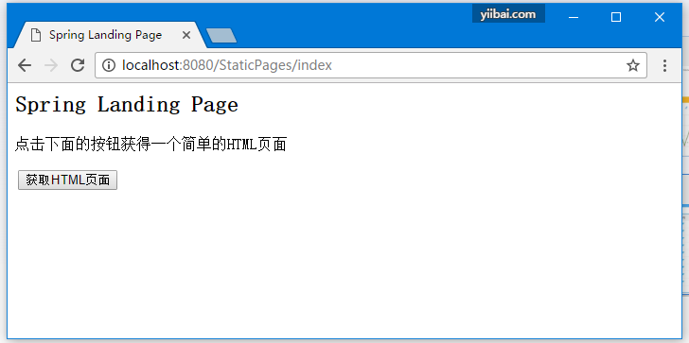

单击“**获取HTML页面**”按钮访问staticPage服务方法中提到的静态页面。如果**Spring Web**应用程序没有问题，应该看到以下结果：

